北京三盈联合石油技术有限公司
环保产品电路板生产项目（固体废物部分）
竣工环境保护验收监测报告表

建设单位:北京三盈联合石油技术有限公司
编制单位:时代盛华科技有限公司

2018年12月

建设单位法人代表: 秦林祥 （签字）
编制单位法人代表: 张建会（签字）
项 目 负 责 人: 胡 星
填 表 人：刘吉明

建设单位：北京三盈联合石油技术有限公司 编制单位：时代盛华科技有限公司
电 话：13911371760 电 话：13661342101
传 真：/ 传 真：/
邮 编：100176 邮 编：100027
地址：北京经济技术开发区博兴六路 地址：北京市朝阳区通惠河南岸
19号院1号楼（公司自有厂房） 天安印象302室

表一
建设项目名称 | 北京三盈联合石油技术有限公司环保产品电路板生产项目
建设单位名称 | 北京三盈联合石油技术有限公司
建设项目性质 | 扩建
建设地点 | 北京经济技术开发区博兴六路19号院1号楼（公司自有厂房）
主要产品名称 | 环保产品电路板，具体为加油机电路板组件、加气机电路板组件、充电桩电路板组件和其他加注设备电路板组件
设计生产能力 | 加油机电路板组件年产30万片；加气机电路板组件10万片；充电桩电路板组件5万片；其他加注设备电路板组件5万片。（合计共50万片）
实际生产能力 | 加油机电路板组件年产30万片；加气机电路板组件10万片；充电桩电路板组件5万片；其他加注设备电路板组件5万片。（合计共50万片）
建设项目环评时间 | 2018.4 | 开工建设时间 | 2018.6
调试时间 | 2018.7.9-12 | 验收现场监测时间 | 2018.9.13-14
环评报告表审批部门 | 北京经济技术开发区环境保护局 | 环评报告表  编制单位 | 时代盛华科技有限公司
环保设施设计单位 | 勇立恒基（北京）通风空调设备有限公司 | 环保设施施工单位 | 勇立恒基（北京）通风空调设备有限公司
投资总概算 | 150万元 | 环保投资总概算 | 5.5万元 | 比例 | 3.7%
实际总概算 | 150万元 | 环保投资 | 12.38万元 | 比例 | 8.3%
验收监测依据 | 1、《中华人民共和国环境保护法》，2015.1.1；  2、《中华人民共和国固体废物污染环境防治法》，2016.11.7；  3、《中华人民共和国环境影响评价法》，2016.9.1；  4、《建设项目环境保护管理条例》（国务院第682号，2017.7.16）；  5、《建设项目竣工环境保护验收管理办法》（原国家环保总局令[2001]第13号）；  6、《建设项目竣工环境保护验收暂行办法》（国环规环评[2017] 4号）；  7、《建设项目竣工环境保护验收技术指南 污染影响类》；  8、建设项目竣工环境保护验收技术规范；  9、《北京三盈联合石油技术有限公司环保产品电路板生产项目环境影响报告表》2018.4；  10、北京经济技术开发区环境保护局《关于北京三盈联合石油技术有限公司环保产品电路板生产项目环境影响报告表的批复》（京技环审字[2018]049号）2018.5.15；  11、北京三盈联合石油技术有限公司提供的其他相关材料。
验收监测评价标准、标号、级别、限值 | 固体废物  本项目产生的固体废物主要为生活垃圾 、一般工业固废和危险废物等执行《中华人民共和国固体废物污染环境防治法（ 2016 年11月 7日修订 ）》中有关规定。  - 生活垃圾  本项目生活垃圾执行《北京市生活垃圾管理条例》（北京市第十三届人大常委会公告第20号）等有关规定。  （2） 一般工业固废  本项目一般工业固废执行 《一般工业固体废物贮存、处置场污染控制标准》及其修改单（环境保护部公告 2013 年第 36 号）中的有关规定。  - 危险废物  本项目危险废物执行《危险废物贮存污染控制标准》（GB18597-2001）及其修改单（环境保护部公告 2013 年第 36 号）中的有关规定。
表二
工程建设内容：
一、地理位置
项目位于北京经济技术开发区博兴六路19号院1号楼（公司自有厂房）。见下图。

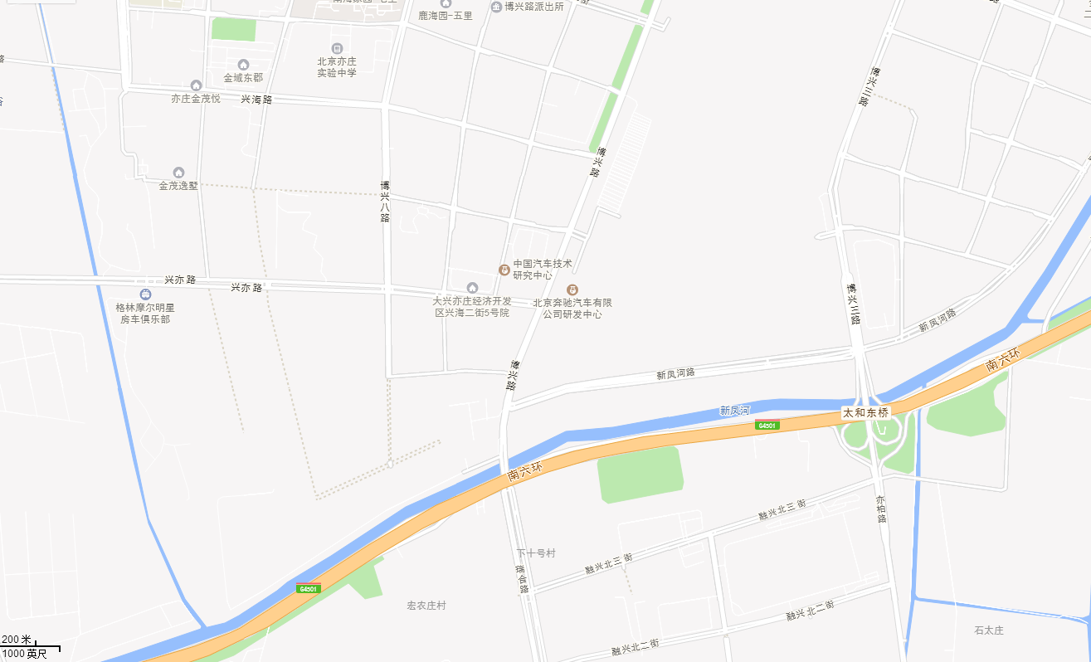
图2-1 项目地理位置图
项目位置
二、建设内容及规模
本项目竣工验收建设内容为：项目实际投资150万元，占地面积400平方米，建筑面积400平方米，利用现有自有厂房及公用配套设施，进行环保产品电路板生产，具体为加油机电路板组件、加气机电路板组件、充电桩电路板组件和其他加注设备电路板组件。建设规模：加油机电路板组件年产30万片；加气机电路板组件10万片；充电桩电路板组件5万片；其他加注设备电路板组件5万片。
本项目环评文件及批复阶段建设内容与实际建设内容对比见表2-1。
表2-1 项目环评阶段和实际建设主要内容对比表
项目 |  | 环评报告及环评批复情况 | 实际建设情况 | 变化情况
地理  位置 |  | 北京经济技术开发区博兴六路19号院1号楼（公司自有厂房） | 北京经济技术开发区博兴六路19号院1号楼（公司自有厂房） | 一致
建设  性质 |  | 扩建 | 扩建 | 一致
建设内容及规模 |  | 建设内容：进行环保产品电路板生产。  建设规模：加油机电路板组件年产30万片；加气机电路板组件10万片；充电桩电路板组件5万片；其他加注设备电路板组件5万片 | 建设内容：进行环保产品电路板生产。  建设规模：加油机电路板组件年产30万片；加气机电路板组件10万片；充电桩电路板组件5万片；其他加注设备电路板组件5万片 | 一致
总投资 |  | 150万元 | 150万元 | 一致
治理措施 | 固废 | （1）生活垃圾：由开发区环卫部门进行处理，做到日产日清。  （2）一般固废：包括原辅材料的废包装物（纸箱、塑料）等，集中收集后外售给回收公司。  （3）危险废物：废弃的贴片元件、检测不合格的废电路板、废活性炭和废锡渣，暂存后委托北京鼎泰鹏宇环保科技有限公司定期清运处置 | （1）生活垃圾：由开发区环卫部门进行定期清运，日产日清。  （2）一般固废：包括原辅材料的废包装物（纸箱、塑料）等，集中收集后外售给物资回收公司。  （3）危险废物：废弃的贴片元件、检测不合格的废电路板、废活性炭和废锡渣，在暂存柜暂存后委托北京鼎泰鹏宇环保科技有限公司定期清运处置 | 一致
本项目竣工验收阶段，如地址、建设内容及规模、投资、性质、产品规模、固废治理措施等均与环评报告一致。
原辅材料消耗及水平衡：

主要工艺流程及产物环节（附处理工艺流程图，标出产污节点）

表三
主要污染源、污染物处理和排放（附处理流程示意图，标出废水、废气、厂界噪声监测点位）
固体废物
1.生活垃圾：由开发区环卫部门进行处理，做到日产日清。
2. 一般固废：主要包括原辅材料的废包装物（纸箱、塑料）等，集中收集后外售给回收公司。
3.危险废物：废弃的贴片元件、检测不合格的废电路板、废活性炭和废锡渣均为危险废物，暂时存放在二层的危险废物暂存柜，并委托北京鼎泰鹏宇环保科技有限公司定期清运处置。
项目竣工验收阶段与环评文件及批复阶段环保治理措施对比情况见表3-1。
表3-1 环评阶段和实际建设环保治理措施对比一览表
项目 | 环评文件 | 实际建设 | 变化情况
固废 | （1）生活垃圾：由开发区环卫部门进行处理，做到日产日清。  （2）一般固废：包括原辅材料的废包装物（纸箱、塑料）等，集中收集后外售给回收公司。  （3）危险废物：废弃的贴片元件、检测不合格的废电路板、废活性炭和废锡渣，暂存后委托北京鼎泰鹏宇环保科技有限公司定期清运处置 | （1） 生活垃圾：由开发区环卫部门定期处理，日产日清。  （2）一般固废：包括原辅材料的废包装物（纸箱、塑料）等，集中收集后外售给回收公司。  （3）危险废物：废弃的贴片元件、检测不合格的废电路板、废活性炭和废锡渣，在危险废物暂存柜暂存后委托北京鼎泰鹏宇环保科技有限公司定期清运处置 | 一致
由上表可知，项目竣工验收阶段固废治理措施与环评文件及批复阶段的一致，没有重大变动。
本项目三同时落实情况见表3-2。
表3-2 “三同时”落实情况
处理对象 | 设计情况 | 实际情况 | 落实情况
固体废物 | （1）生活垃圾：由开发区环卫部门进行处理，做到日产日清。  （2）一般固废：包括原辅材料的废包装物（纸箱、塑料）等，集中收集后外售给回收公司。  （3）危险废物：废弃的贴片元件、检测不合格的废电路板、废活性炭和废锡渣，暂存后委托北京鼎泰鹏宇环保科技有限公司定期清运处置 | （1）生活垃圾：由开发区环卫部门定期清运，日产日清。  （2）一般固废：包括原辅材料的废包装物（纸箱、塑料）等，集中收集后外售给物资回收公司。  （3）危险废物：废弃的贴片元件、检测不合格的废电路板、废活性炭和废锡渣，在危险废物暂存柜暂存后委托北京鼎泰鹏宇环保科技有限公司定期清运处置 | 正常

表四
建设项目环境影响报告表主要结论及审批部门审批决定：
一、建设项目环境影响报告表主要结论
1．建设项目概况
北京三盈联合石油技术有限公司位于北京经济技术开发区博兴六路19号院1号楼，现为发展需要，拟在公司自有厂房内新建环保产品电路板生产项目。具体为加油机电路板组件、加气机电路板组件、充电桩电路板组件和其他加注设备电路板组件，项目设定员工5人，从其他车间调配，不增加新员工。工作时间8:00~17:00，年生产天数：250天；年总产量为50万件。
2．建设项目的环境影响
固体废物影响分析
项目产生的一般固体废物主要包括原辅材料的废包装物（纸箱、塑料）等，产量为0.1t/a，集中收集后外售给回收公司。项目生活垃圾产生量约为0.625t/a，由开发区环卫部门进行处理，做到日产日清。 项目废弃的贴片元件、检测不合格的废电路板、废活性炭和废锡渣均为危险废物，总量约为0.2t/a，产生的危险废物暂时存放在二层西北角的危险废物暂存柜，并委托北京鼎泰鹏宇环保科技有限公司定期清运处置。
项目固体废物不会对外界环境产生影响。
3.结论
本项目类型及选址、布局、规模等均符合环境保护法律法规和相关法定规划；本项目采取的防治措施能满足区域环境质量改善目标管理要求。本项目通过采取防治措施后，各项污染物排放均能达到国家和地方标准，符合环境保护管理相关要求。
二、建设项目环境影响报告表审批部门审批决定
关于北京三盈联合石油技术有限公司环保产品电路板生产项目
环境影响报告表的批复
北京三盈联合石油技术有限公司：
你公司委托编制的《北京三盈联合石油技术有限公司环保产品电路板生产项目环境影响报告表》及有关材料收悉，经审查，我局批复如下：
一、该项目在北京经济技术开发区博兴六路19 号院1 号楼（公司自有厂房）内建设，总建筑面积400 平方米，项目利用现有自有厂房及公用配套设施，进行环保产品电路板生产，生产内容为加油机电路板组件、加气机电路板组件、充电桩电路板组件和其他加注设备电路板组件，年产量共为50 万件。在落实报告表提出的环境保护措施和本批复要求后，从环境保护角度分析，同意项目建设。
二、固体废弃物须按照《中华人民共和国固定废物污染环境防治法》中相关规定分类、贮存、处理，并尽可能回收利用。其中废活性炭、废电路板、废锡渣（HW49）等属危险废物，须委托有资质的单位进行处置，执行北京危险废物转移联单制度。危险废物的贮存应遵循《危险废物贮存污染控制标准》中的有关规定。同时建设单位须制定危险废物管理计划，报开发区环保部门备案。

表五
验收监测质量保证及质量控制：
/

表六
验收监测内容：
/

表七
验收监测期间生产工况记录：
-
验收监测结果：
一、固体废物
本项目生产固废为生产过程中产生的一般固体废物、生活垃圾和危险废物。
项目产生的一般固体废物主要包括原辅材料的废包装物（纸箱、塑料）等，集中收集后外售给回收公司。项目生活垃圾由开发区环卫部门进行处理，做到日产日清。 项目废弃的贴片元件、检测不合格的废电路板、废活性炭和废锡渣均为危险废物，暂时存放在二层的危险废物暂存柜内，并委托北京鼎泰鹏宇环保科技有限公司定期清运处置。
因此，本项目固体废物处置方式能够满足《中华人民共和国固体废物污染环境防治法》中的相关规定及《危险废物贮存污染控制标准》中的有关规定。。
二、排污口规范化管理
项目按《固定污染源监测点位设置技术规范》（DB 11/ 1195-2015）和国家《环境保护图形标志》（15562.1-1995）与GB15562.2-1995 的规定设置了规范的环境保护图形标志牌。见下图。

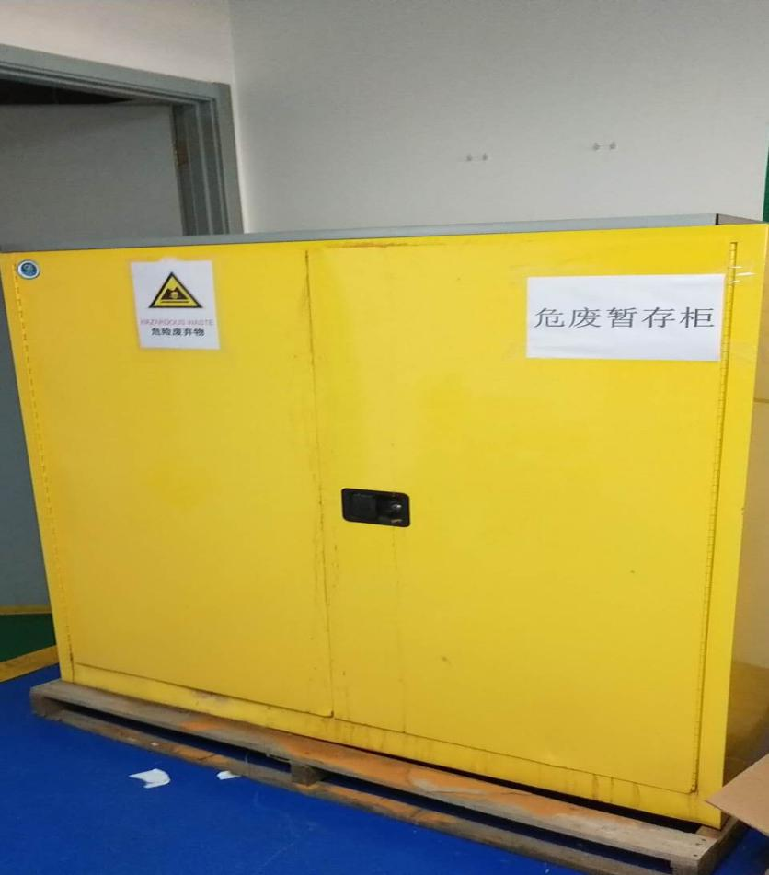
危废暂存处的标志牌

表八
验收监测结论：
一、 建设项目基本情况
北京三盈联合石油技术有限公司环保产品电路板生产项目位于北京经济技术开发区博兴六路19号院1号楼（公司自有厂房），占地面积400平方米，建筑面积400平方米。利用现有自有厂房及公用配套设施，投资150万元，进行环保产品电路板生产，具体为加油机电路板组件、加气机电路板组件、充电桩电路板组件和其他加注设备电路板组件。项目环评阶段建设规模：加油机电路板组件年产30万片；加气机电路板组件10万片；充电桩电路板组件5万片；其他加注设备电路板组件5万片。
本项目由时代盛华科技有限公司于2018年4月编制《北京三盈联合石油技术有限公司环保产品电路板生产项目环境影响报告表》，并于2018年5月15日取得北京经济技术开发区环境保护局《关于北京三盈联合石油技术有限公司环保产品电路板生产项目环境影响报告表的批复》（京技环审字[2018]049号）。
本次验收范围仅为环保产品电路板生产项目的固体废物部分。
二、 环境保护验收检测结果
固废：项目产生的一般固体废物主要包括原辅材料的废包装物（纸箱、塑料）等，集中收集后外售给回收公司。项目生活垃圾由开发区环卫部门进行处理，做到日产日清。 项目废弃的贴片元件、检测不合格的废电路板、废活性炭和废锡渣均为危险废物，暂时存放在二层的危险废物暂存柜内，并委托北京鼎泰鹏宇环保科技有限公司定期清运处置。
本项目固体废物处置方式能够满足《中华人民共和国固体废物污染环境防治法》中的相关规定及北京市相关要求。
三、工程建设对环境的影响
本项目建设符合相关环保政策，产生的固体废物采取了相应的环保治理措施，经规范治理后对周边环境影响不大。
四、 验收结论
北京三盈联合石油技术有限公司环保产品电路板生产项目现已具备以下条件：
（1）实际生产的产品种类和规模与环评批复内容和规模一致；
（2）按照环评报告及环评批复要求落实已完成固体废物的环境保护设施及措施。
综上，北京三盈联合石油技术有限公司环保产品电路板生产项目固体废物部分符合竣工环境保护验收条件，可开展环境保护验收。
五、对工程验收后运行的建议
加强对项目固废环保设施的日常管理维护。

